МІНІСТЕРСТВО ОСВІТИ І НАУКИ УКРАЇНИ

Роменський коледж

Державного вищого навчального закладу

“Київський національний економічний університет

імені Вадима Гетьмана”

ПЛАН
відкритого заняття з предмету: “Бурове устаткування”
спеціальність: 5.05030404 “Обслуговування та ремонт обладнання нафтових і газових промислів”

Тема: “Превентори”.

Підготувала Кривогуз Л.М., викладач спеціальних дисциплін

Розглянуто на засіданні циклової комісії зі спеціальності: 5.05030404 “Обслуговування та ремонт обладнання нафтових і газових промислів”
Протокол № ___
від “___”__лютого_2018 р.
Голова циклової комісії
___________ (Л.М.Кривогуз)

м. Ромни - 2018р.

МІНІСТЕРСТВО ОСВІТИ І НАУКИ УКРАЇНИ

Роменський коледж

Державного вищого навчального закладу

“Київський національний економічний університет

імені Вадима Гетьмана”

НАВЧАЛЬНО-МЕТОДИЧНА КАРТА (ПЛАН) ЗАНЯТТЯ № 99

Предмет: Бурове устаткування

Група: Н-3-1 Дата: 24.03.2018 р.

Тема: “Превентори”.

Вид заняття: лекція - бесіда

Мета заняття:
Навчальна: розібратися з призначенням, будовою та принципом роботи різних типів превенторів; ущільнювачами, які використовуються в превенторах та їх основним призначенням; навчати студентів аналізувати та узагальнювати матеріал, робити логічні висновки.
Розвиваюча: розвивати у студентів інтерес до обраної професії, розвивати аналітичне та логічне мислення, здатність до аргументації власної позиції.
Виховна: формувати працелюбність, старанність, повагу до своєї навчальної діяльності та здобутків одногрупників, почуття взаємодопомоги, виховувати зацікавленість дисципліною, прагнення до самостійного здобуття нових знань, професійну орієнтацію, повагу та гордість до вибраної професії.

Забезпечення заняття:
Наочності: Мультимедійна презентація з теми заняття, відеоролик «Сила духу», відеофільм «Превентори», альбом фотографій противикидного обладнання та превенторів.
Роздатковий матеріал: 1) схеми превенторів зі специфікаціями та технічними характеристиками (плашкового, універсального, обертового); 2) опорні конспекти; 3) картки із завданням №1, №2; 4) кросворд «Подумай».
ТНЗ: ноутбук, мультимедійний проектор.
Міжпредметні зв’язки:
Технології (вступ до спеціальністі), буріння свердловин та видобуток нафти і газу; технічне обслуговування, ремонт і монтаж бурового і нафтопромислового устаткування; монтаж і експлуатація ПВО і ФА, основи автоматизації виробництва і АСУТП.

Метод викладання:
інформаційно – повідомлюючий, пояснювальний, стимулюючий, метод бесіди, дискусійний метод, метод «мозкового штурму».

Способи організації навчальної діяльності:
актуалізація опорних знань, вивчення нового матеріалу у формі бесіди.

Література:
- Баграмов Р.А. Буровые машины и комплексы –М.; Недра, 1988.
- Костриба І.В., Шостаківський І.І. Гумові технічні вироби в нафтогазовому обладнанні. Навчальний посібник; Івано-Франківськ, 2014.
- Лесецкий В.А., Ильский А.Л. Буровые машины и механизмы М., Недра, 1980.
- Ильский А.Л., Шмидт А.П. Буровые машины и механизмы М., Недра, 1980.

ХІД ЗАНЯТТЯ

І. Організаційна частина.
Привітання, облік відсутніх.

ІІ. Мотивація навчальної діяльності (слайд 1-3).
Оголошення теми, мети заняття.
Демонстрація відеоролика «Сила духу» (відеозапис пісні В.Висоцького).
Формування проблемної ситуації (метод «мозкового штурму»):
- Дайте визначення газонафтопроявленням.
- Назвіть причини газонафтопроявлень.
- Дайте визначення відкритого фонтанування.
- Назвіть причини відкритого фонтанування.
- Яке обладнання використовується для недопущення газонафтопроявлень та відкритого фонтанування.
- Що входить до складу противикидного обладнання?

ІІІ. Вивчення й засвоєння нового матеріалу.
План лекції:
1. Плашкові превентори (слайд 6-11)
Плашковий превентор (рис.1) призначений для герметизації гирла свердловини при наявності і відсутності труб в свердловині. Корпус 2 превентора представляє собою стальну відливку з вертикальним прохідним отвором і циліндричними фланцями з різьбою для шпильок. З`єднання шпильками дозволяє зменшити висоту превентора, але потребує точної його підвіски при монтажі противикидного обладнання, що забезпечує співпадання вісі шпильок і отворів фланця. Число і діаметр шпильок визначають із розрахунку фланцевого з`єднання на герметичність. На опорних поверхнях фланців є канавки для ущільнення стальної кільцевої прокладки восьмигранного перерізу.
Корпус превентора постачається горизонтальною наскрізною порожниною для розміщення плашок 18. Зовні порожнина закривається боковими кришками 1 і 6, які кріпляться до корпусу болтами 5. Стики кришок з корпусом ущільнюються гумовими прокладками 4, які встановлені в канавках кришок. Використовуються і відкидні кришки, які шарнірно з’єднуються з корпусом. Для попередження промерзання плашок в корпусі превентора вбудовуються трубки для подачі пару в зимовий період часу. На бокових торцях кришок за допомогою шпильок кріпляться гідроциліндри 7 двосторонньої дії для закривання і відкривання превенторів. Зусилля, що створюється гідроциліндром, повинно бути достатнім для закривання превентора при тисках на гирлі свердловини, що дорівнює робочому тиску превентора.
Штоки поршнів 8 постачаються Г-подібним виступом для з`єднання з оправкою плашок. Під тиском робочої рідини, що нагнітається із колектора 3 по трубкам 19 в зовнішні порожнини гідроциліндру, поршні переміщуються в зустрічному напрямку і плашки закривають прохідний отвір превентора. При нагнітанні робочої рідини в внутрішні порожнини гідроциліндрів плашки розсуваються і відкривають прохідний отвір превентора. Поршні і штоки, а також нерухомі з`єднання гідроциліндрів ущільнюються гумовими кільцями 9, 13, 14.
Гідравлічне управління превентором дублюється ручним механізмом односторонньої дії, який використовується при відключеннях і відмовах гідравлічної системи, а також при необхідності закривання на довгий проміжок часу. Ручний механізм складається із шліцевого валику 10 і проміжної різьбової втулки 12, яка має шліцеве з`єднання з поршнем. Валик 10 за допомогою вилки 11 кардану і тяги з’єднується з штурвалом, який винесений на безпечну відстань від гирла свердловини. При обертанні валика по годинниковій стрілці різьбова втулка 12 приводиться в прямолінійний рух і переміщує поршень до замикання плашок превентора. Розрахунковий час закривання превентора складає 10 с при використанні гідравлічної системи і 70 с при ручному управлінні. При зворотному обертанні гвинта поршні залишаються нерухомі, а різьбова втулка завдяки шліцевому з`єднанню з поршнями повертається у вихідне положення. Після переміщення різьбових втулок у вихідне положення превентор можна відкрити за допомогою гідравлічної системи управління.
В плашковому превенторі використовуються трубні плашки для герметизації гирла свердловини з підвішеною колоною бурильних і обсадних труб і глухі плашки при відсутності труб в свердловині. При необхідності використовуються спеціальні плашки для перерізання труб.
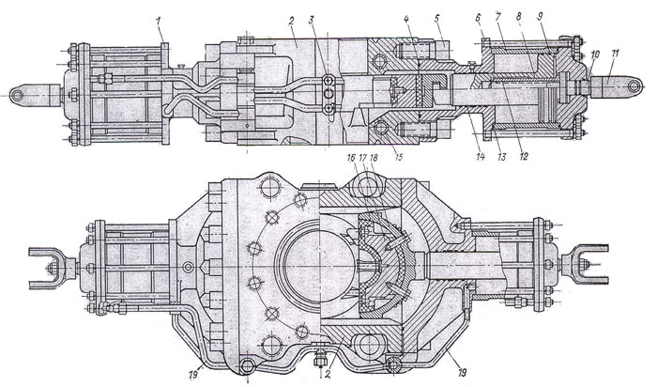
Рисунок 1 - Плашковий превентор.

Плашки складаються із гумового ущільнення 16 і вкладиша 17, які з’єднуються з корпусом болтами і гвинтами. Армовані металічні пластини придають ущільненню необхідну міцність і протидіють видавлюванню гуми при розходжуванні колони труб. Наробітка ущільнення вимірюється числом циклів закривання превентора зі швидкістю 0,5 м/с при тискові в гідроциліндрі і свердловині не більше 10 МПа. Відповідно норм, середня наробка до відмови ущільнення повинна складати не менше 300 закривань превентора без тиску і забезпечувати можливість протягування більше 300 м труб через закритий превентор.
Плашекові превентори не забезпечують герметизації гирла свердловини якщо на рівні плашок розміщуються ведуча труба, бурильний замок, муфта і інші частини колони труб, діаметр і геометричні форми яких не відповідають встановленим в превенторі плашкам. При закритому превенторі допускається повільне розхитування колони в межах гладкої частини труб і неможливе обертання, спуск і підйом бурильної колони.

Таблиця 1 Основні параметри плашкових превенторів з гідравлічним і ручним управлінням.
Типорозмір | Діамерт  проходу  превентора,  мм | Робочий тиск  Р_{Р}, МПа | Діаметр  ущільнюючих  труб, мм | Висота,  мм,  не більше | Маса, кг
ППГ-180 × 21 | 180 | 21 | 33-114 | 310 | 700
ППГ-180 × 35 | 180 | 35 | 33-127 | 350 | 750
ППГ-180 × 70 | 180 | 70 | 33-127 | 400 | 1000
ППГ-230 × 35 | 230 | 35 | 33-168 | 350 | 900
ППГ-230 × 70 | 230 | 70 | 33-168 | 430 | 1500
ППГ-280 × 21 | 280 | 21 | 33-168 | 430 | 1000
ППГ-280 × 35 | 280 | 35 | 48-219 | 500 | 1400
ППГ-280 × 70 | 280 | 70 | 48-219 | 550 | 1700
ППГ-350 × 21 | 350 | 21 | 114-219 | 450 | 1500
ППГ-350 × 35 | 350 | 35 | 60-273 | 500 | 1700
ППГ-350 × 70 | 350 | 70 | 60-273 | 600 | 3000
ППГ-425 × 14 | 425 | 14 | 60-340 | 450 | 1300
ППГ-425 × 21 | 425 | 21 | 60-340 | 500 | 1800
ППГ-520 × 14 | 520 | 14 | 60-425 | 590 | 2100
ППГ-520 × 21 | 520 | 21 | 60-425 | 640 | 2400

Метод «Вирішення проблем»
Практична ситуація 1 (слайд 12).

Підібрати типорозмір плашкового превентора, якщо пластовий тиск складає 22 МПа, а максимальний діаметр доліт при бурінні свердловини складає 295 мм.
Як випробовують превентори на герметичність?
Який тиск повинні витримувати корпусні деталі вибраного превентора при гідравлічних випробуваннях на міцність?

2. Універсальні превентори (слайд 13-17)
Універсальний превентор герметизує гирло свердловини незалежно від діаметру і геометричної форми ущільнюючого предмету. Корпус універсального превентора представляє стальну відливку ступінчатої циліндричної форми з опорним фланцем і шпильками для кріплення превентора та проушинами для підвішування при ремонтних роботах і при транспортуванні. В корпусі превентора є пустотілий ступінчатий плунжер, гумовометалева ущільнююча манжета і запобіжна втулка. Ущільнююча манжета має форму зрізаного конуса з осьовим отвором і контактує з конусним отвором плунжера. Вона впирається в кришку, яка має прохідний отвір і прямокутну різьбу для скручування з корпусом превентора. Кришка ущільнюється манжетою і фіксується в затягнутому стані стопорним болтом. Глухі різьбові отвори на опорному фланці кришки призначені для шпильок, якими кріплять фланцеву котушку противикидного обладнання. Кільцеві канавки на опорних фланцях корпусу і кришки призначені для встановлення металевих ущільнюючих кілець.
Між корпусом, кришкою і плунжером утворюються порожнини А і Б, з’єднані штуцерами і трубопроводами з гідравлічною системою керування противикидним обладнанням. Коли масло із системи гідроуправління нагнітається в порожнину Б плунжер рухається вгору і внутрішнім конусом стискує ущільнюючу манжету в радіальному напрямку. В результаті деформації прохідний отвір манжети повністю закривається. При наявності інструменту манжета обтискує його і перекриває переріз між превентором і інструментом. Тиск мастила, що нагнітається в превентор, регулюється регулюючим клапаном системи гідроуправління.
Щоб масло не протікало використовують самоущільнюючі манжети і ущільнюючі кільця. Ущільнююча манжета утримується в закритому стані силою гирлового тиску в свердловині на площу поршня в порожнині Б превентора. Превентор відкривається нагнітанням масла в порожнину А і одночасному зливанні із порожнини Б. Під тиском масла в порожнині А поршень переміщується вниз і звільняє манжету, яка розтискається. Розрахунковий час закриття універсального превентора не повинен перевищувати 30 с.
Показником надійності є середнє напрацювання на відмову. Ущільнюючі манжети повинні безвідмовно працювати при протаскуванні колони труб довжиною не менше 2000 м при тиску в свердловині до 10 МПа. Щоб ущільнюючі манжети передчасного не пошкоджувались торці бурильних замків і муфт мають проточені під кутом 18º фаски. Універсальні превентори розрізняють за діаметром прохідного отвору і величиною робочого тиску.

Технічна характеристика універсальних превенторів фірми Hydril
Типорозмір | Хід  поршня,  мм | Об’єм камери закриття, дм³ | Діаметр,  мм | Висота,  мм, | Маса, кг
180 × 21 | 105 | 10,8 | 660 | 813 | 1185
180 × 35 | 114 | 14,6 | 743 | 937 | 1785
180 × 70 | 140 | 35,6 | 1110 | 1210 | 5440
230 × 14 | 146 | 17,3 | 698 | 768 | 1110
230 × 21 | 146 | 16,4 | 710 | 962 | 1610
230 × 35 | 146 | 25,8 | 864 | 1080 | 2720
230 × 70 | 171 | 60 | 1283 | 1416 | 8250
280 × 14 | 156 | 28 | 832 | 806 | 1995
280 × 21 | 156 | 28 | 857 | 1010 | 2400
280 × 35 | 181 | 37,2 | 952 | 1213 | 3740
280 × 70 | 203 | 95 | 1435 | 1613 | 11300
350 × 21 | 181 | 43 | 1030 | 1150 | 3980
350 × 35 | 216 | 68 | 1156 | 1375 | 6250
350 × 70 | 248 | 131 | 1550 | 1840 | 15200
425 × 14 | 216 | 66 | 1175 | 1257 | 5200
425 × 21 | 229 | 79,7 | 1228 | 1368 | 6730
425 × 35 | 267 | 108,6 | 1360 | 1556 | 9450
540× 14 | 286 | 117,7 | 1340 | 1330 | 6750

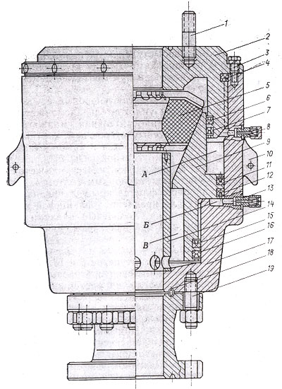
Рисунок 2 - Превентор універсальний
1 - шпилька; 2 - кришка; 3 - болт; 4 - ущільнення; 5 - гумовометалева ущільнююча манжета; ; 6 - ущільнення; 7 - ущільнення; 8 - штуцер; 9 - плунжер; 10 - проушина; 11 - ущільнення; 12 - ущільнення; 13 - штуцер; 14 - втулка; 15 - ущільнення; 16 - ущільнення; 17 - корпус; 18 - ущільнююче металічне кільце; 19 - шпилька.

Метод «Вирішення проблем»
Практична ситуація 2 (слайд 18).

Підібрати типорозмір універсального превентора, якщо пластовий тиск складає 34 МПа, а максимальний діаметр доліт при бурінні свердловини складає 370 мм.
Як випробовують даний превентор на герметичність?
Який тиск повинні витримувати корпусні деталі вибраного превентора при випробовуванні їх на міцність?

3. Обертові превентори (слайд 19-24)

Обертові превентори призначені для герметизації кільцевого зазору між гирлом свердловини і бурильною колоною і забезпечення можливості обертання, підйому і спуску бурильної колони при герметизації гирла. В складі противикидного обладнання обертовий превентор використовується при роторному бурінні з очищенням вибою від вибуреної породи газом, повітрям або аерованим промивним розчином, а також при зворотній промивці свердловини і розкриванні пластів з високим пластовим тиском.
Обертовий превентор (рис.3) складається із корпуса 7, нерухомого патрона 4 і обертового ствола 6. На відміну від плашкового і універсального превенторів, які мають гідравлічний привід, в обертовому превенторі використовується самоущільнююча манжета 9, яка обтискує частину бурильної колони під дією власної пружності і тиску на гирлі свердловини. Литий корпус 7 із легованої сталі має опорний фланець для з’єднання з плашковим або універсальним превентором і боковий відвід для приєднання до циркуляційної системи бурової установки.
Діаметр отвору опорного фланця залежить від типорозміру і повинен бути достатнім для проходження долота. Ствол 6, має форму пустотілого циліндра з зовнішнім опорним фланцем, який обертається на упорному 5 і радіальних 3 підшипниках. До ствола на швидкозбіроному байонетному з’єднанні кріпитися самоущільнююча манжета з внутрішніми поясками квадратного і круглого перерізу, які призначені відповідно для ущільнення ведучої і бурильної труби. Прохідний переріз ствола менший за діаметр долота. Через це при спускові і заміні його необхідно ствол від’єднувати від корпусу превентора. Для цього ствол з патроном з’єднують з корпусом превентора за допомогою байонетного затвору і фіксатора 10, які постачаються дистанційним пневматичним і ручним управлінням.
Перед установкою патрона в корпус фіксатора 10 за допомогою пневмоциліндра, який управляється з пульту 13, або за допомогою гвинта 12 і троса 11 відводиться в крайнє ліве положення і звільняє прохід для встановлення патрона. Після цього патрон заводять виступами в паз корпусу і повертають його за годинниковою стрілкою до упорів, що встановлені в корпусі превентора. Щоб вийняти патрон із корпусу, необхідно попередньо відключити фіксатор і повернути проти годинникової стрілки. Патрон провертають ведучою трубою, яка обертається ротором за допомогою вкладишів 1. Шинно-пневматична муфта 2, яка вмикається з пульту 13, з’єднує патрон зі стволом, і в результаті цього разом з ведучою трубою повертаються відносно корпусу превентора. Підшипники ствола змащуються рідким мастилом, для запобігання протікання та забруднення його використовуються азбографітові манжети 8.

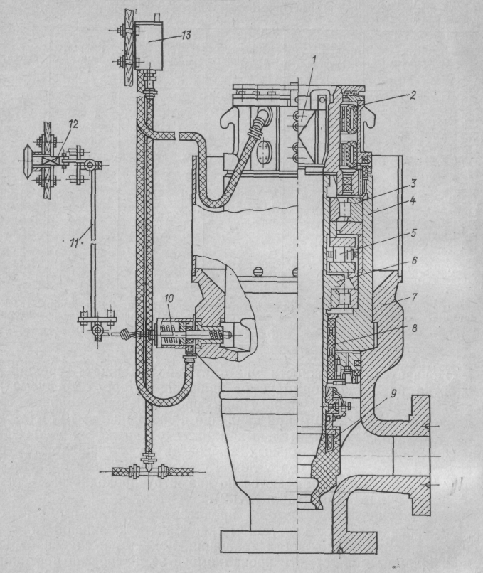
Рисунок 3 - Обертовий превентор.

Превентори ПВ-156×32 і ПВ-307×20 на відміну від ПВ-230×32 не мають шинно-пневматичної муфти. Патрони цих превенторів звільняються вручну, що створює незручності при спускові і заміні долота.

Технічна характеристика обертових превенторів.
Параметри | ПВ-156×32 | ПВ-230×32 | ПВ-307×20
Діаметр проходу превентора, мм:  корпусу превентора  ствола  бокового відводу  Тиск, МПа:  робочий  пробний  допустимий при найбільшій частоті обертання  Діаметр, мм:  корпуса патрона  змінних ущільнень під труби і квадратні штанги  Найбільша частота обертання, об/хв  Висота, мм  Маса, кг | 156  130  150  32  64  8  380  73; 89  100  1570  1250 | 230  158  150  32  64  8  510  73; 89;114  100  1550  1785 | 307  215  150  20  40  8  515  89; 114; 140  100  1800  1560

ІV. Узагальнення та систематизація вивченого матеріалу:
5.1Перегляд відеофільму: «Превентори» (слайд 25)
5.2 Робота над кросвордом (метод «Хто більше знає»): «Подумай» (слайд 26)
5.3 Усне опитування з вивченої теми (за наявності часу)
- Назвіть елемент що показаний на схемі, його призначення (слайд 27 )?
- З якою метою використовується ущільнювач, що показаний на схемі (слайд 28 )?
- Яка різниця між глухими та трубними плашками (слайд 29 )?
- Назвіть призначення зрізуючих плашок. Коли вони використовуються (слайд 30 )?
- Назвіть призначення обертових превенторів (слайд 31).

V. Підведення підсумків заняття та оцінювання знань студентів.
Заключне слово викладача.
Оцінювання роботи студентів на занятті.

VІ. Домашнє завдання (слайд 32):
- Опрацювати матеріал за конспектом та підручником Баграмов Р.А. Буровые машины и комплексы –М.; Недра, 1988. (с.449-457), Костриба І.В., Шостаківський І.І. Гумові технічні вироби в нафтогазовому обладнанні. Навчальний посібник; Івано-Франківськ, 2014. (с. 156-234).
2*. Підготувати доповіді та презентації з теми: «Превенторні установки»

Додатки

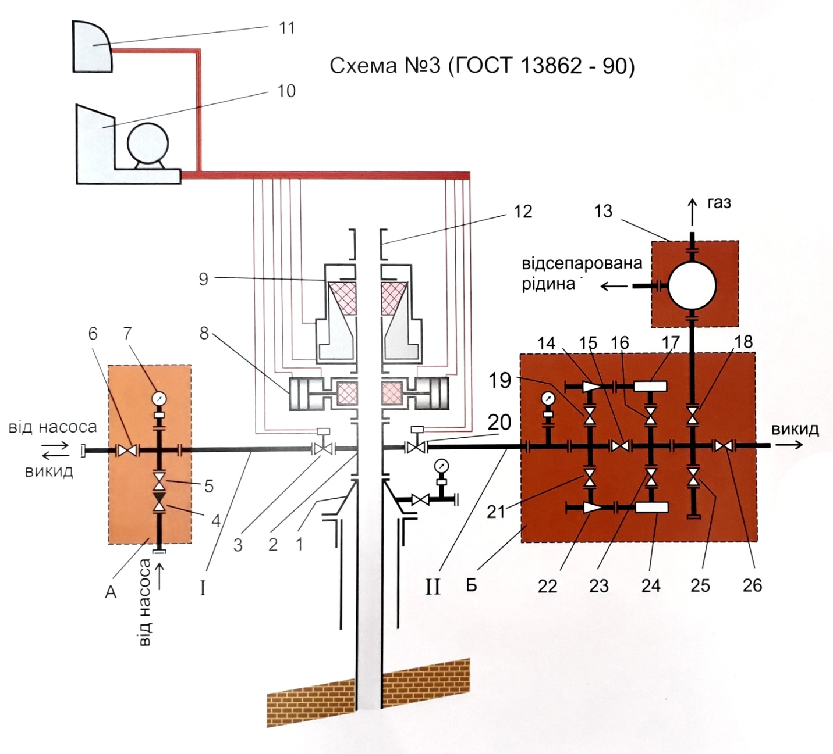

Плашкові превентори
Призначені для герметизації гирла свердловини при наявності та відсутності труб в свердловині при їх бурінні, освоєнні, капітальному ремонті з метою попередження нафтогазопроявлень та відкритих фонтанів.
Забезпечують герметизацію бурильних, обсадних і насосно-компресорних труб на гладкій частині і герметизацію гирла свердловини при відсутності у свердловині трубної головки.
Розробники плашкових превенторів: американські фірми Cameron, Hydril, Shaffer, румунська фірма Industrial-export, Волгоградський завод бурової техніки, Бакинський завод імені лейтенанта Шмідта, Воронезький завод бурової техніки.
Універсальні превентори
Призначені для герметизації гирла свердловини нафтових і газових свердловин при їх бурінні, освоєнні, капітальному ремонті з метою попередження нафтогазопроявлень та відкритих фонтанів.
Забезпечують:
- герметизацію свердловини за наявності в ній трубної колони будь-якого діаметра і форми перерізу труб (круглої, квадратної, шестигранної);
- герметизацію свердловини за відсутності в ній трубної колони (повне закриття превентора);
- проведення спуск-підіймання трубної колони при закритому превенторі і наявності тиску в свердловині;
- провертання в разі необхідності загерметизовану трубну колону.
Розробники універсальних превенторів: американські фірми Cameron, Hydril, Shaffer, Волгоградський завод бурової техніки, Воронезький механічний завод, ущільнювачі для превенторів виготовляють: ДП «Дінтем» (м. Дніпро), Волзьке підприємство «Интов-Эласт».
Обертові превентори
Призначені для автоматичної герметизації гирла свердловини навколо трубної колони при бурінні свердловини з використанням промивання свердловин аерованими рідинами, продуванні свердловин газоподібними агентами, розкритті пластів, при бурінні в умовах зрівноважених та низьких пластових тисках.
Забезпечують: обертання бурильної колони в процесі нафтогазопроявлення, а також проведення спуско-підіймальних операцій під тиском. Їх можуть використовувати як при проведенні технологічних так і аварійних операцій у свердловинах.
Розробники обертових превенторів: Волгоградський завод бурової техніки, Воронезький механічний завод, ущільнювачі для превенторів виготовляють: ДП «Дінтем» (м. Дніпро), Волзьке підприємство «Интов-Эласт».

Превентор плашковий

1, 6 – кришка; 2 – корпус; 3 – колектор; 4, 9, 13, 14 – ущільнення; 5 – болти; 7 – гідроциліндр; 8 – поршень зі штоком; 10 – шліцевий вал; 11 – вилка; 12 – шліцева втулка; 15 – паропроводи; 16 – ущільнення плашки; 17 – вкладиш плашки; 18 – корпус плашки.

Основні параметри плашкових превенторів з гідравлічним і ручним управлінням.
Типорозмір | Діамерт  проходу  превентора,  мм | Робочий тиск  Р_{Р}, МПа | Діаметр  ущільнюючих  труб, мм | Висота,  мм,  не більше | Маса, кг
ППГ-180 × 21 | 180 | 21 | 33-114 | 310 | 700
ППГ-180 × 35 | 180 | 35 | 33-127 | 350 | 750
ППГ-180 × 70 | 180 | 70 | 33-127 | 400 | 1000
ППГ-230 × 35 | 230 | 35 | 33-168 | 350 | 900
ППГ-230 × 70 | 230 | 70 | 33-168 | 430 | 1500
ППГ-280 × 21 | 280 | 21 | 33-168 | 430 | 1000
ППГ-280 × 35 | 280 | 35 | 48-219 | 500 | 1400
ППГ-280 × 70 | 280 | 70 | 48-219 | 550 | 1700
ППГ-350 × 21 | 350 | 21 | 114-219 | 450 | 1500
ППГ-350 × 35 | 350 | 35 | 60-273 | 500 | 1700
ППГ-350 × 70 | 350 | 70 | 60-273 | 600 | 3000
ППГ-425 × 14 | 425 | 14 | 60-340 | 450 | 1300
ППГ-425 × 21 | 425 | 21 | 60-340 | 500 | 1800
ППГ-520 × 14 | 520 | 14 | 60-425 | 590 | 2100
ППГ-520 × 21 | 520 | 21 | 60-425 | 640 | 2400

Примітка: приклад позначення типорозміру превентора:
ППГ-280 × 35
П – превентор; П – плашковий; Г - гідравлічне управління; 280 – умовний діаметр проходу превентора, мм; 35- робочий тиск, МПа.

Превентор універсальний

1 - шпилька; 2 - кришка; 3 - болт; 4 - ущільнення; 5 - гумовометалева ущільнююча манжета; ; 6 - ущільнення; 7 - ущільнення; 8 - штуцер; 9 - плунжер; 10 - проушина; 11 - ущільнення; 12 - ущільнення; 13 - штуцер; 14 - втулка; 15 - ущільнення; 16 - ущільнення; 17 - корпус; 18 - ущільнююче металічне кільце; 19 - шпилька.

Технічна характеристика універсальних превенторів фірми Hydril
Типорозмір | Хід  поршня,  мм | Об’єм камери закриття, дм³ | Діаметр,  мм | Висота,  мм, | Маса, кг
180 × 21 | 105 | 10,8 | 660 | 813 | 1185
180 × 35 | 114 | 14,6 | 743 | 937 | 1785
180 × 70 | 140 | 35,6 | 1110 | 1210 | 5440
230 × 14 | 146 | 17,3 | 698 | 768 | 1110
230 × 21 | 146 | 16,4 | 710 | 962 | 1610
230 × 35 | 146 | 25,8 | 864 | 1080 | 2720
230 × 70 | 171 | 60 | 1283 | 1416 | 8250
280 × 14 | 156 | 28 | 832 | 806 | 1995
280 × 21 | 156 | 28 | 857 | 1010 | 2400
280 × 35 | 181 | 37,2 | 952 | 1213 | 3740
280 × 70 | 203 | 95 | 1435 | 1613 | 11300
350 × 21 | 181 | 43 | 1030 | 1150 | 3980
350 × 35 | 216 | 68 | 1156 | 1375 | 6250
350 × 70 | 248 | 131 | 1550 | 1840 | 15200
425 × 14 | 216 | 66 | 1175 | 1257 | 5200
425 × 21 | 229 | 79,7 | 1228 | 1368 | 6730
425 × 35 | 267 | 108,6 | 1360 | 1556 | 9450
540× 14 | 286 | 117,7 | 1340 | 1330 | 6750

Примітка: приклад позначення типорозміру превентора: 230 × 35
230 – умовний діаметр проходу превентора, мм; 35- робочий тиск, МПа.

Превентор обертовий

1 – вкладиші; 2 - шинно-пневматична муфта; 3 – радіальний підшипник; 4 -нерухомий патрон; 5 – упорний підшипник; 6 - обертовий ствол; 7 – корпус; 8 - азбографітові манжети; 9 - самоущільнююча манжета; 10 - фіксатор; 11 – трос; 12 - гвинт; 13 - пульт керування.

Технічна характеристика обертових превенторів.
Параметри | ПВ-156×32 | ПВ-230×32 | ПВ-307×20
Діаметр проходу превентора, мм:  корпусу превентора  ствола  бокового відводу  Тиск, МПа:  робочий  пробний  допустимий при найбільшій частоті обертання  Діаметр, мм:  корпуса патрона  змінних ущільнень під труби і квадратні штанги  Найбільша частота обертання, об/хв  Висота, мм  Маса, кг | 156  130  150  32  64  8  380  73; 89  100  1570  1250 | 230  158  150  32  64  8  510  73; 89;114  100  1550  1785 | 307  215  150  20  40  8  515  89; 114; 140  100  1800  1560

Практична ситуація 1.

Підібрати типорозмір плашкового превентора, якщо пластовий тиск складає 22 МПа, а максимальний діаметр доліт при бурінні свердловини складає 295 мм.
Як випробовують превентори на герметичність?
Який тиск повинні витримувати корпусні деталі вибраного превентора при гідравлічних випробуваннях на міцність?

Практична ситуація 2.

Підібрати типорозмір універсального превентора, якщо пластовий тиск складає 34 МПа, а максимальний діаметр доліт при бурінні свердловини складає 370 мм.
Як випробовують даний превентор на герметичність?
Який тиск повинні витримувати корпусні деталі вибраного превентора при випробовуванні їх на міцність?

Подумай |  |  |  |  | 1
 |  |  |  | 2
3
 |  |  | 4
 |  |  | 5
6
 |  |  |  |  | 7
 |  |  |  | 8
 |  |  | 9

- Ущільнювач плашкових превенторів.
- Що герметизується обертовим превентором?
- Рухома деталь універсального превентора.
- Деталь обертового превентора, до якої приєднується ущільнювач.
- Як називається превентор, що герметизує свердловину при використанні аерованих рідин?
- Як називається елемент, що забезпечує герметизацію гирла свердловини в обертових превенторах.
- Один із основних параметрів превенторів.
- Базова частина плашкового превентора.
- Вузол, що забезпечує зручність заміни плашок в польових умовах.

